Конспект
бінарної інтегрованої навчально-розвивальної та корекційної діяльності з дітьми групи з порушеннями мовлення
(проведена вихователем Снітко Аллою Іванівною та вчителем –логопедом стукало Вікторією Дмитрівною)

Тема: «Казкова подорож у країну посуду»
Завдання:
Фізичний розвиток: розвивати у дітей загальну та дрібну моторику пальців рук. Поліпшувати цілеспрямованість і точність рухових дій та імітаційних рухів.
Соціально-моральний: виховувати в дітей бережне ставлення до посуду.
Пізнавальний: закріплювати знання дітей про посуд, його використання в побуті (чайний, столовий, кухонний). Уточнювати знання про матеріал з якого виготовляють посуд. Формувати вміння розуміти зв'язок між назвою посуду і його призначенням. Розвивати логічне мислення, увагу, пізнавальний інтерес.
Мовленнєвий розвиток: активізувати, збагачувати, уточнювати словник дітей з лексичної теми «Посуд». Вправляти дітей в утворенні прикметників від іменників, у вживанні простих речень з прийменником «у» та узагальнюючих слів (посуд, чайний, столовий, кухонний). Удосконалювати навички поділу слів на склади.
Художньо-естетичний: розвивати у дітей інтерес до казок К. Чуковського, спонукати до їх розігрування. Формувати вміння виразно та ритмічно рухатися під музику відповідно до її темпу, характеру.
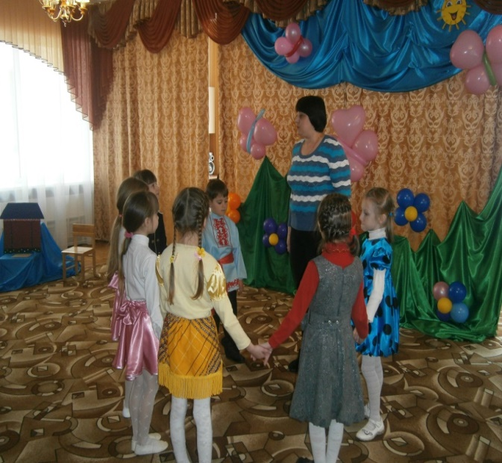
Креативний: активізувати дітей творчо проявляти себе під час інсценування казки. Формувати творче ставлення до обраної ролі. Заохочувати до самостійності та індивідуальності в доборі засобів виразності. Домагатися яскравого емоційного забарвлення образу персонажа.
Обладнання: електронна презентація, декорації та костюми до казки «Федорине горе», дидактична гра «Назви посуд», дидактична гра для розвитку дрібної моторики «Що без чого?».
Хід заняття.
Логопед.
Наше заняття сьогодні незвичне,
Трішки казкове, трішки логічне,
Дуже цікаве і незвичайне –
В гості до посуду ми завітаємо.
- Діти, для того, щоб нам потрапити в гості до посуду, потрібно промовити чарівні чистомовки.
Ла-ла-ла – каструля біла.
Да-да-да – сковорода.
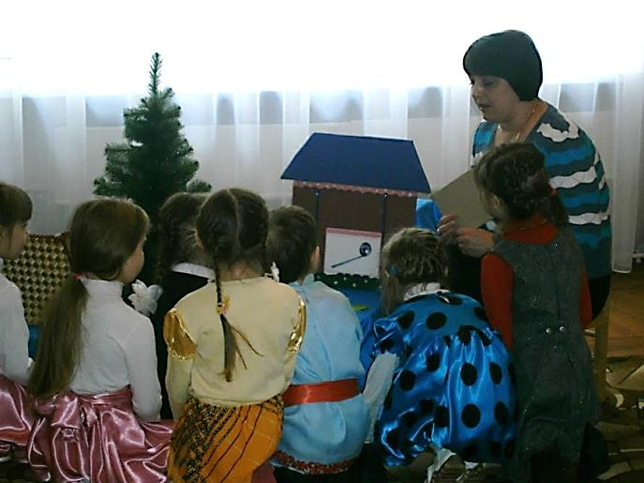
Рілка-рілка-рілка – голуба тарілка.
Ик –ик-ик – електричний чайник.
Посуд вже на нас чекає, у віконце виглядає.
- Будемо знайомитися з посудом (діти називають посуд та його призначення).
- Як називається посуд, який ми використовуємо для приготування їжі?(кухонний).
- Для вживання їжі ?(столовий).
- Для того, щоб пити чай? (чайний).
- То що можна сказати про посуд, він важливий чи ні в нашому житті?
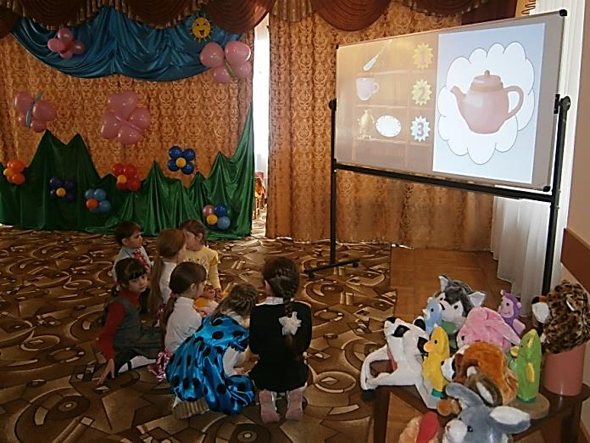
- Ну що ж посуд радо нас вітає і до гри вже закликає. Гра в нас буде непроста. Ось послухайте яка. На екрані буде з’являтися посуд, а ви маєте здогадатися на якій поличці він живе. Для цього вам потрібно поділити назву посуду на склади.
Вправа «поділи слова на склади» (презентація).
Поки ми з вами гралися, господиня з базару прийшла і різні продукти вона принесла. Розбирайте кошик із продуктами і поміркуйте, що ми куди покладемо.
- Нумо дружно працювати, господині помагати!
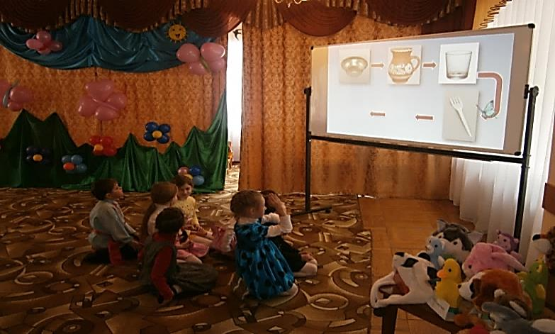
Цукор – цукорниця
Хліб-хлібниця
Фрукт- фруктовниця
Торт-тортниця
Риба –рибниця
Цукерка –цукерниця

- Мій друг метеликзапрошує нас у цікаву подорож вкраїну посуду.
Вправа «Посуд який?» (презентація).
Мета: утворення прикметників від іменників.
Із глини – глиняний.
Із заліза – залізний.
Із дерева – дерев’яний.
Із срібла – срібний.
- Діти, а зараз я запрошую вас у майстерню посуду. Майстер виготовляв посуд , але не встиг закінчити свою роботу.
Вправа «Що без чого?»
- Чайник в нас залишився без чого ?
- Чашка без чого?
- Каструля без чого?
- Давайте допоможемо майстру і доробимо посуду необхідні деталі, адже він не зможе без них жити.
Діти викладають потрібні деталі посуду за допомогою макарон, скрепок, фігурок з цупкого паперу.
Фізхвилинка.
Ви про посуд дбайте діти.
Так ось посуд треба мити,
Так – потому витирати,
Так – на столик розставляти
Обережним будь до блюдця,
Тарілки та чашки – б’ються
Будем з посудом дружити,
Берегти його й любити.
- Ви вже трошки перепочили. Тепер я вас запрошую у казку. Ми з вами побачимо, що може трапитися, якщо поводити себе з посудом не чемно.

Інстенізація казки «Федорине горе» К. Чуковського
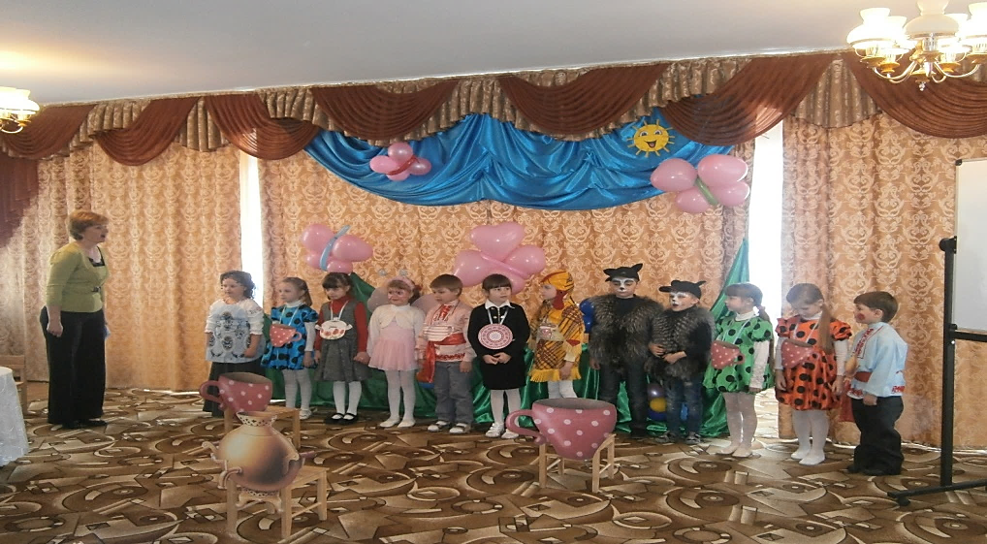
Ведуча. Скачуть чашки по полях,
А каструлі по лугах
Ось і чайник за кофейником біжить,
Дзеленчить і деренчить, і торохкотить…
А за ними блюдця –
Дінь – ля-ля! Дінь – ля-ля!
Вздовж по вулиці несуться –
Дінь – ля-ля! Дінь – ля-ля!
А за ними слідом з двору
Баба гониться Федора:

Федора .
- Ой, ой, ой! Бий вас град!
- Повернітеся назад!
Ведуча. Тут Федорині коти,
розчепірили хвости,
подались щодуху в путь,
щоб той посуд повернуть.
Танець котів.
Кіт 1. Неслухняні тарілки,
Пострибали, мов білки
Сором бігать за воротами
З горобцями жовторотими!
Кіт2. Он рівчак на повороті,
Ви потоните в болоті,
Не тікайте, почекайте,
Повертайтеся назад!
Всі. Краще в полі пропадем,
До Федори не підем!
Ведуча. Мимо бігла курка сміла
І той посуд перестріла.
(Виходить курка під музику)
Курка.
Куд-куди! Куд-куди!
Звідкіля ви і куди?
Ведуча. Посуд їй відповідає:
Чашка1.У баби нам життя немає,
Не любила нас вона
Била, била нас вона,
Запилила, закоптила,
Занедбала, нас вона!
Чашка2.
Подивися ти на нас:
Ми поламані, побиті,
Ми помиями облиті.
Ось тому-то ми від баби
Утекли, немов од жаби,
І гуляєм по полях,
По болотах, по лугах,
До бабури-нечепури
Не повернимось!
Курка. Куд-кудах! Куд-кудах!
Жить було вам просто жах!
Ведуча. І побігли вони на узлісся,
Через пні, купину подалися.
А баба зосталась одна.
І плаче, і плаче вона.
Сіла б Федора за стіл,
Він також помчав що є сил.
Зварила б хоч капусник,
Та каструлі не знайде ніяк
Весь посуд утік – дожени! –
Зостались самі таргани.
Ой, горе Федорі,
Горе!
Мчиться посуд вперед і вперед,
По болотах побіг в очерет.
І заплакали блюдця:
Блюдця.
Чи не краще б вернуться?
Ведуча. Іде-шкандибає Федора.
Та тільки стряслась дивина:
Стала добріша вона.
Тихо за ними іде
І пісню тихеньку веде:
Федора.
Ой, ви бідні, ви сирітки мої!
Утюги і сковорідки мої!
Повертайтеся додому в цей же час,
Я водою з джерела помию вас,
Я почищу вас пісочком,
Я обдам вас кип’яточком,
І ви будете сяять ізнов сонечко немов!
Ведуча. Довго-довго цілувала,
Милувала їх вона,
Поливала, умивала,
Полоскала їх вона.
Федора.
Вже не буду, вже не буду
Я свій посуд ображать,
Буду, буду його всюди
І любить, і поважать!
Ведуча. Засміялися каструлі,
Самоварові моргнули.
Каструля.
Ну, Федоро, що ж, гаразд,
Простимо на перший раз.
Ведуча. І зраділи блюдця
–Дінь-ля-ля! Дінь-ля-ля!
І танцюють і сміються:
Дінь–ля-ля! Дінь – ля-ля!
Зрадів самовар, запихтів,
Чашок в таночок повів.
Танець самовара
На білій табуреточці,
Та на вишитій серветочці
Самовар стоїть,
Наче жар горить.
На Федору поглядає,
До Федори промовляє:
Самовар. Я Федоронці прощу,
Чаєм з цукром пригощу.

